【管理护航】管科类2106班新学期第一次班会顺利开展时间：2022-03-17
新学期伊始，为推进新学期班级工作顺利开展，帮助同学们尽快做好新学期的学习规划，安全科学与应急管理学院管科类2106班3月13日下午在博学东楼105教室开展了新学期第一次班会，管科类2106班全体成员参与，班长买吉都拉·托乎提主持会议。
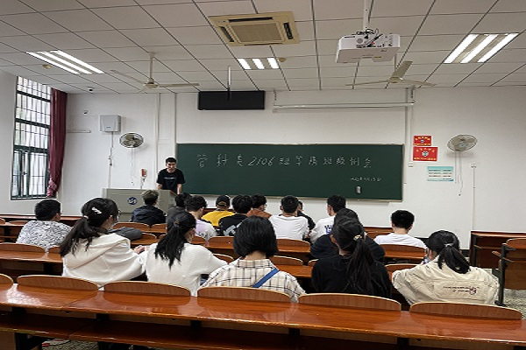
买吉都拉同学通报了班级“两码一查”情况，他表示，开学14天以来，全体同学每天坚持上交“两码一查”，能够自觉配合疫情防控工作，后续要继续坚持每天健康填报。同时，他鼓励同学们积极参与即将开展的新生才艺大会等文体活动，争取全面发展。在学习方面，买吉都拉同学表示要注重晚自习、晚课学习效率，提醒各课代表落实上课签到制度，提醒同学们不得无故旷课，积极备考期中考试。
会议最后，买吉都拉同学邀请班团委成员对接下来的工作安排进行介绍。团支书张靖晗表示本学期的“五四评优”工作即将展开，本支部要注意组织开展志愿服务活动，积淀成果；志愿服务委员汪宇号召大家积极参与下周日有关世界水日的志愿活动；学习委员楚晟伟同学对第三周的补退选事宜做出提醒。
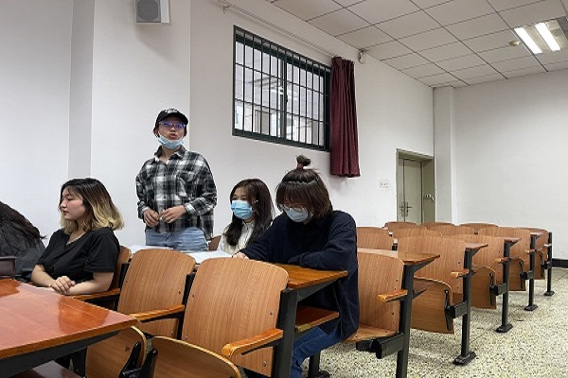
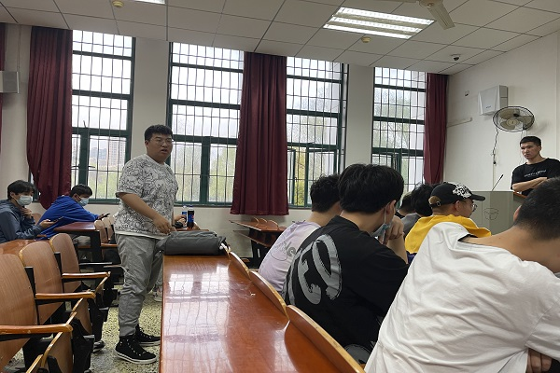
全体同学认真参会，在会议过程中认真思考,并为新学期的学习、工作制定规划。
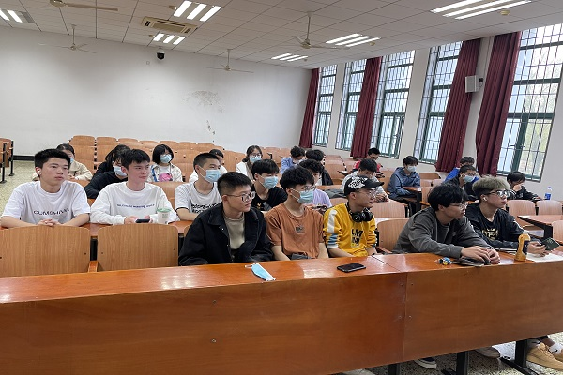
通讯员：吕久赟 审核：王红红

